Сайт https://www.cq-radio.net/

Трансивер EPMAK

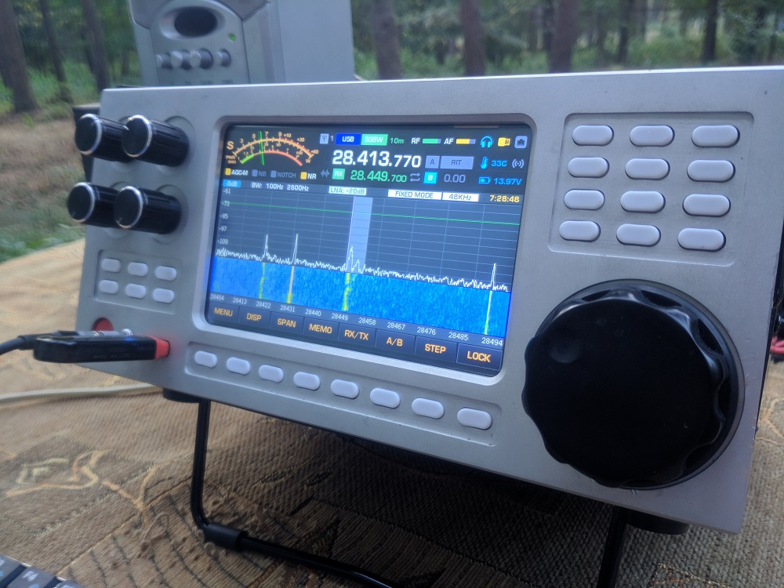
1-й прототип
Админ, UR7CQ:

Каждый из нас всегда мечтал иметь у себя на столе современный трансивер с высокими параметрами, да ещё и доступный по цене.
Благодаря Константину UT4UBK это становится возможным.
Трансивер Ермак может быть собран самостоятельно каждым из нас, при этом, профессионализм разработчика в плане как самой концепции, софта, так и конструктива вызывает у меня как минимум приятное удивление, как максимум восторг!!!
Константин смог не только применить самые современные комплектующие, но и реализовать красиво дизайн.
Фронт панель сделана из алюминиевого сплава при помощи высокоточного фрезерного оборудования с лазерными технологиями. Корпус также изготовлен из листового алюминия.
Автор применил 16-ти разрядный ADC LTC2165 + 14-ти разрядный DAC AD9744
Реализовано два приёмника, подключение к компьютеру одним кабелем без каких-либо модемов, заложен "стерео режим", когда разные приёмники в разных ушах можно слушать.
Запись звука на флешку в формате .wav, и другой полезный функционал.
Уже понятно, что параметры трансивера довольно высокие, например IC-7300, да и другие, на фоне трансивера ЕРМАК выглядят менее предпочтительно.
Предусмотрен автоматический тюнер и 100Вт выходной мощности передатчика.
Интересно то, что есть возможность собрать этот трансивер постепенно, за вменяемые деньги, что не маловажно для радиолюбителя.
Сейчас автор предлагает КИТ для сборки трансивера, плата управления и плата DDC самое сложное для не подготовленного радиолюбителя, собраны включая дисплей, платы усилителя мощности, ДПФ, ФНЧ чистые + Корпусные детали, валкодер.
По предварительной информции стоимость КИТа примерно несколько сот $ . Будет уточняться, сейчас автор ведёт переговоры с поставщиками комплектации.
Программная среда построена на ОС реального времени QNX. Такое решение в практике SDR DDC строительства впервые. Разработка осуществляется на высокопрофессиональном промышленном уровне.
Трансивер с компьютером соединяется по сетевому интерфейсу, этот вариант выглядит предпочтительнее, чем USB.
По словам Константина, будет веб страничка трансивера на компьютере с полным управлением, включая возможность отдалённой работы.
По идее, всё предусмотрено в железе, даже с большим запасом.
Забыл рассказать об ещё одной фишке , такого точно нигде нет, но здесь это предусмотрено.
Речь идёт об АЦП, сейчас это LTC2165, реально получен динамический диапазон около 130дБ, т.е. приёмник трансивера имеет более-чем приличные, почти на уровне ТОП решений.
Но, фишка собственно в том, что сама платка АЦП предусмотрена сменная, например, через годик-два, допустим, выпускают АЦП с реализацией параметров ещё выше, с динамическим диапазоном в 140дБ, тогда просто меняем эту платку на другую, где новый АЦП и получаем ещё выше параметры приёмника, в ногу со временем на тот момент, и главное, на уровне ТОП.
Со слов автора, необходимо набрать определённое количество желающих собрать себе этот трансивер, желательно от 30-ти человек. При заказе комплектующих для сборки трансивера в количестве, есть возможность существенно снизить цену комплектующих, во-первых на количестве, во-вторых, на стоимости пересылки разных позиций деталей одному человеку – автору.

При таком раскладе, все, кто записался на приобретение КИТ от автора, имеют возможность собрать этот трансивер по цене себестоимости деталей и узлов. Связь с автором через e-mail trapeznikovk@gmail.com

Все эти действия направлены на популяризацию этого TRX, как и радио в целом.
Если самому покупать отдельно все детали, их нет в одном месте, цена поштучно будет значительно выше, пересылка от разных продавцов сожрёт много денег, себестоимость выйдет намного выше.
Когда речь идёт не о самоделке начального уровня, где список деталей совсем небольшой, в данном случае, трансивер Ермак по технологичности, параметрам и уровню работы находится на мой взгляд, на пару ступенек выше, сообща гораздо дешевле и легче осуществить сборку данного аппарата каждому из нас.
Рассматривая другие предложения в теме SDR трансиверов, сделал вывод, что их, вариантов, на самом деле совсем не много.
Начну с Маламут и МОNKA, эти трансиверы заняли нишу довольно простых SDR трансиверов соответственно для минимальных задач, имеют гораздо проще и ниже параметры, низкую выходную мощность и ограниченный функционал, другие недостатки.
При этом, стоимость готового такого трансивера $300-400, понятно , что ни о какой "динамике" приёмника в 130 Дб + 100Вт с АТ речи быть не может, не говоря уже о двух приёмниках и каком-то развитом функционале.
Далее приходит мысль о IC-7300, да, фирма, красивый, но нет и никогда не будет второго приёмника, нет ТОП параметров современного SDR, функционал тоже не далёк от минимального, потребление в режиме "приём" 1.25А, для выездов много, цена $1200-1300.
Есть ещё несколько вариантов, но цена, например IC-7610 в Украине $3700, где-то может и чуть дешевле, но всё равно выше трёх тысяч вечно зелёных.
Флексы, Ананы, ЕЕ, это тоже по цене грубо $две тысячи и больше.
Выбор невелик.
По этой причине, Ермак выглядит как новое предложение вполне интересно, имея хороший приёмник ( по параметрам однозначно лучше, чем IC-7300), развитый функционал, 100Вт+АТ, потребление тока в режиме "приём" 600мА ( гораздо меньше, чем 7300), два приёмника ( этого нет в 7300)
Да и цена 7300, даже с учетом потерь как Б.У., никогда не приблизится к цене комплектующих на Ермак, что делает трансивер от Константина более выгодным вариантом для меня.
Удивлён, как один человек смог создать очень приличный трансивер, что может удовлетворить в разной степени тех, кто в тестах работает, на выезде в экспедиции, просто из дому на 80-ке SSB, или цифровыми видами, включая отдалённую работу ( когда уровень помех в городе не позволяет из-за помех в полной мере насладиться эфиром).
Сейчас мы наблюдаем смену поколений трансиверов, как не печально, но классические варианты рано или поздно уйдут в историю. Хорошо, что есть люди, кто может дать нам возможность использовать современные решения.

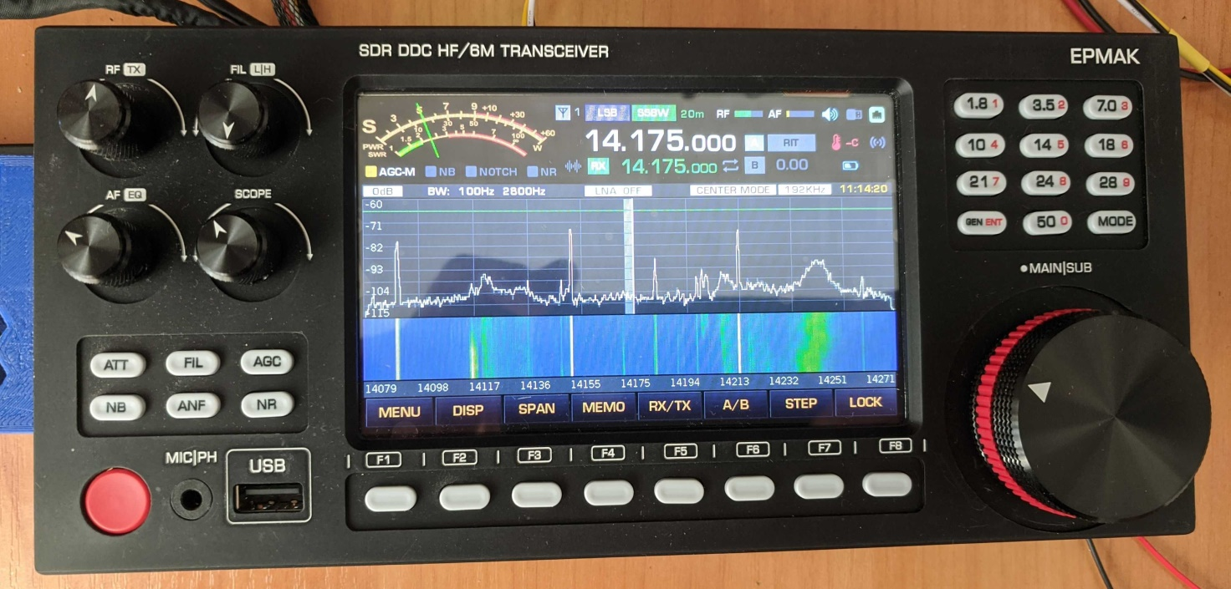
зібраний КІТ

